TRƯỜNG ĐẠI HỌC CÔNG NGHỆ GIAO THÔNG VẬN TẢI

KHOA CÔNG NGHỆ THÔNG TIN



**Môn : Phần mềm mã nguồn mở**

Đề tài: Báo cáo tìm hiểu về phần mềm Nano

**Giáo viên hướng dẫn**: Đỗ Bảo Sơn

**Lớp**: 71DCHT23

**Nhóm thực hiện**: 04

**Thành viên nhóm**: Nguyễn Đình Khánh Dương

Trần Ngọc Duy

Trần Xuân Đức

Nguyễn Ngọc Đoàn

**MỤC LỤC**

1. Chức năng 3
2. Cách cài đặt 3
3. Cách gỡ phần mềm Nano 4
4. Các lệnh trong Nano 5

* Di chuyển tới đầu dòng 5
* Mở hộp tìm kiếm 5
* Xóa dòng văn bản hiện tại 6
* Mở menu trợ giúp Nano 6
* Tìm và thay thế văn bản 7
* Di chuyển đến một số dòng nhất định 7
* Hủy bỏ bất kỳ lệnh chờ xử lý nào 8
* Dán dòng được lưu từ  “cut buffer” 8
* Lưu file đang mở 9
* Thoát khỏi Nano 10

1. Chức năng

* Nano là một trình soạn thảo văn bản Command Line dễ sử dụng cho các hệ điều hành Unix và Linux. Nó bao gồm tất cả các chức năng cơ bản mà bạn mong đợi từ một trình soạn thảo văn bản thông thường, như đánh dấu cú pháp, nhiều bộ đệm, tìm kiếm và thay thế bằng hỗ trợ biểu thức chính quy, kiểm tra chính tả, mã hóa UTF-8, v.v.
* Các tính năng của GNU nano bao gồm:
* Hỗ trợ Autoconf
* Chức năng tìm kiếm phân biệt chữ hoa chữ thường
* Tìm kiếm và thay thế tương tác
* Khả năng tự động thụt lề
* Tùy chọn chiều rộng tab được hiển thị
* Tìm kiếm và thay thế biểu thức thông thường
* Công tắc chuyển đổi cho flag cmdline thông qua các phím meta
* Tab completion (nhấn Tab trong khi nhập lệnh, tùy chọn hoặc tên file và môi trường shell sẽ tự động hoàn thành những gì bạn đang nhập) khi đọc/ghi file
* Soft text wrapping (văn bản trông giống như đã kết thúc ở phần rìa màn hình, nhưng thực tế, nó là một dòng rất dài. Các phần tiếp theo được chỉ định bằng **$**)

1. Cách cài đặt

* Để cài đặt Nano ta dùng dòng lệnh sau:

**sudo apt install nano –y**

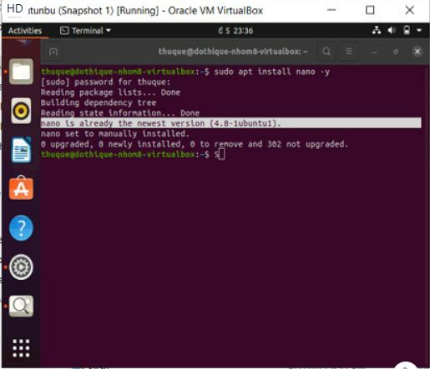

* Chúng ta có thể cài nano bằng cách tải package. Sau khi tải Package nano.deb ta sẽ dùng lệnh sau để cài:

**Sudo dpkg –i <đường dẫn tới package cần tài>**

1. Cách gỡ phần mềm nano:

* Để gỡ nano ta dùng lệnh remove sau:

**Sudo dpkg –remove nano**

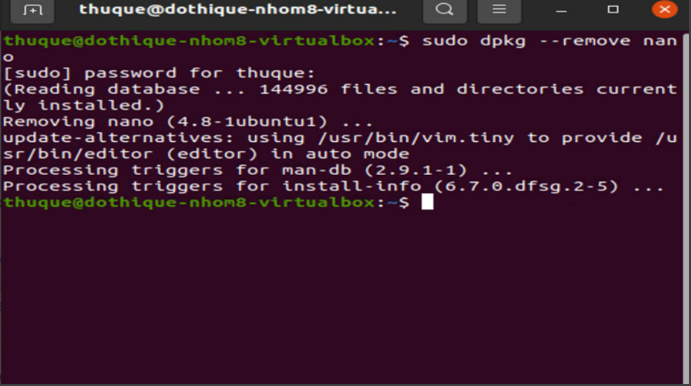

1. Các lệnh trong nano:

* Lệnh **CTRT + A** : Di chuyển tới đầu dòng

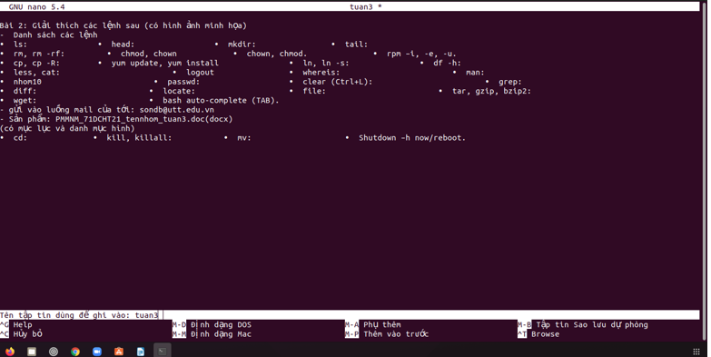

### **CTRL + W**: Mở hộp tìm kiếm. Nhập vào đây để xác định vị trí phần văn bản nhất định.

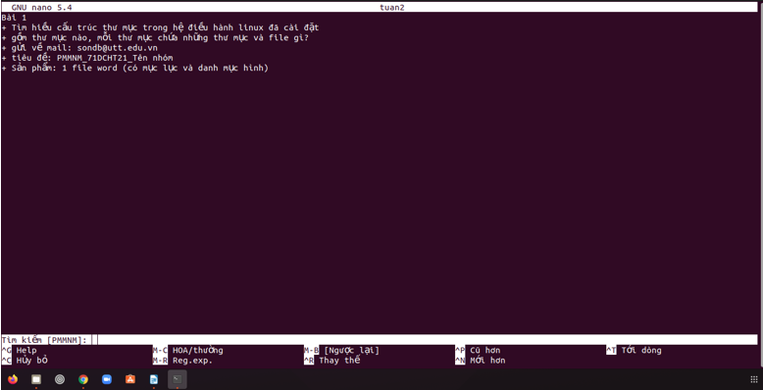

* CTRL + K: Xóa dòng văn bản hiện tại.

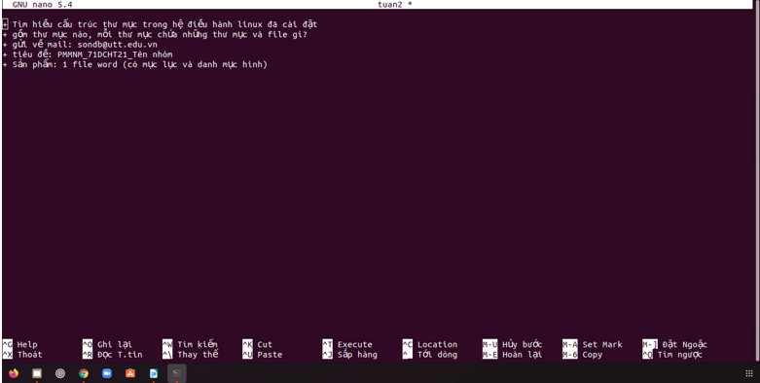

* CTRL + G : Mở menu trợ giúp Nano.

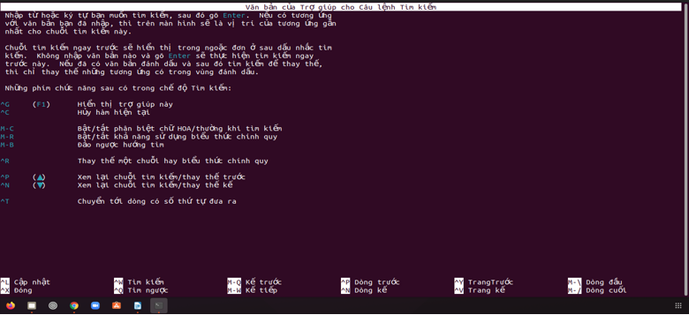

* CTRL + ‘\’ (dấu gạch chéo ngược): Tìm và thay thế văn bản. Nhập văn bản bạn muốn tìm để thay thế, sau đó nhấn enter

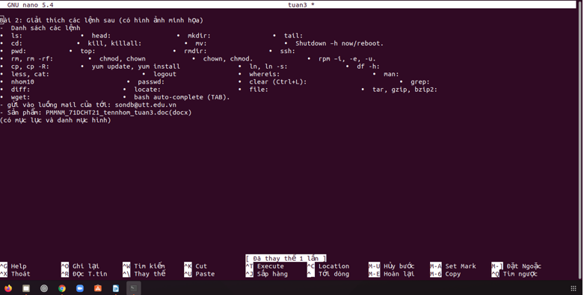

* CTRL + ‘_’ (gạch dưới): Di chuyển đến một số dòng nhất định. Nhập số dòng và nhấn nút enter để xác nhận

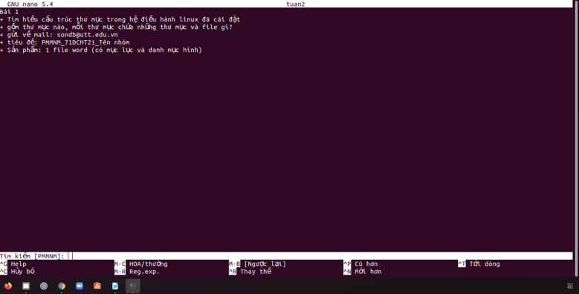

* CTRL + C: Hủy bỏ bất kỳ lệnh chờ xử lý nào

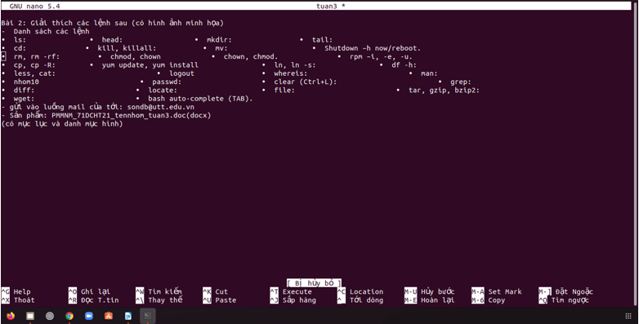

* CTRL + U: Dán dòng được lưu từ  “cut buffer” into dòng được chọn.
* 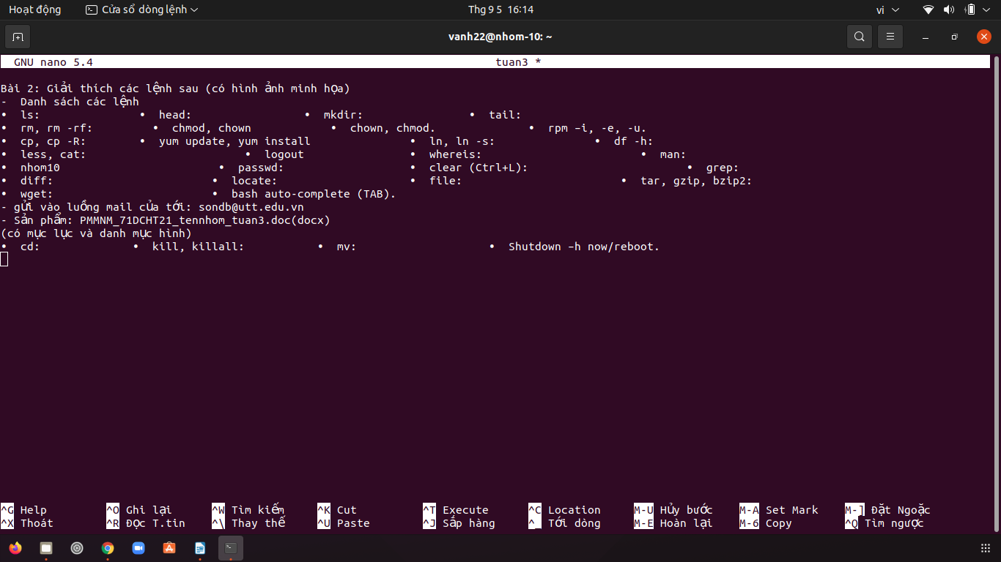CTRL + O: Lưu file đang mở. Nano sẽ yêu cầu bạn xác nhận tên file khi thực hiện việc này, vì vậy chỉ cần nhấn enter để xác nhận.

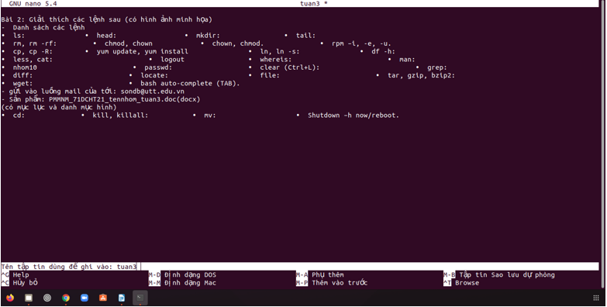

* CTRL + X: Thoát khỏi Nano. Điều này cũng sẽ nhắc bạn xem bạn có muốn lưu file hay không, nếu bạn đã thực hiện bất kỳ thay đổi nào đối với nó. Nhấn enter để xác nhận nếu bạn muốn lưu thay đổi.

